问题来源：（E.G. 25国赛A第1小问）
问题描述：

建模分析：

形式化：

求解需求：

输入：

输出：

问题来源：24国赛A第1小问
问题描述：
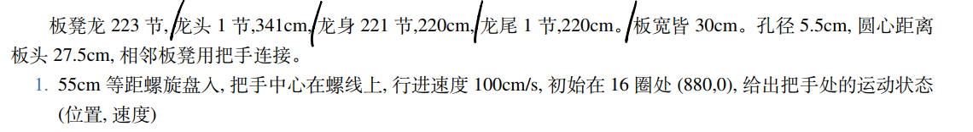

建模分析：
第一张图是等距螺线和第一个把手的位置随时间变化
（对了，这里等距螺线里的t是下面的\theta，下面的t是时间，记号乱了hhh）
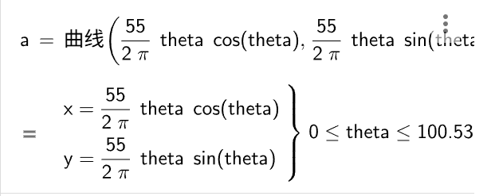
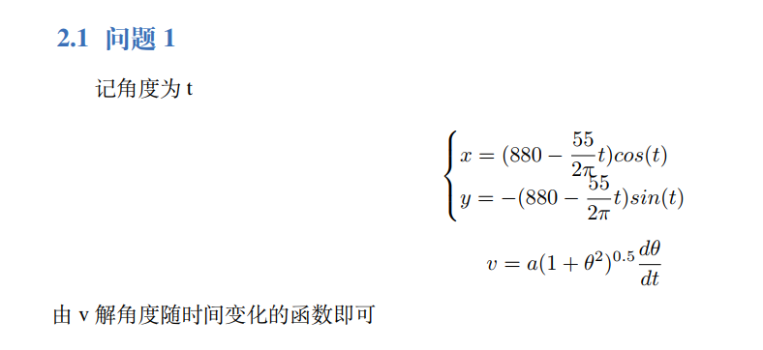
第二张图解第一个把手的位置随时间变化（积分公式，最后带入t0和0要看一下，\theta（0）应该是32pi,\theta(t0)应该是32\pi减去那个移动的角度，我们要求的就是这个\theta(t0)）
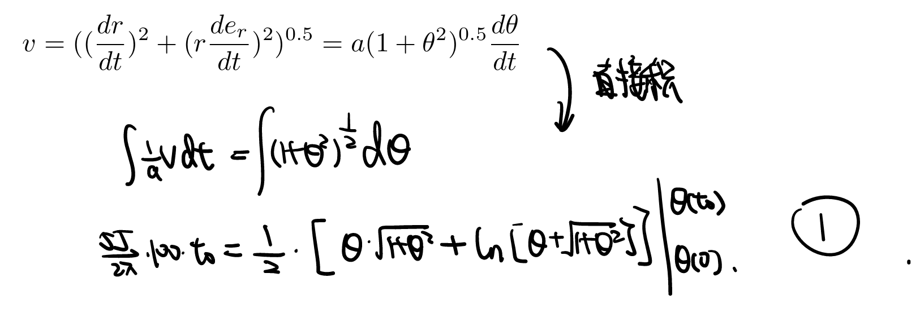
第三张图解所有把手位置随时间变化
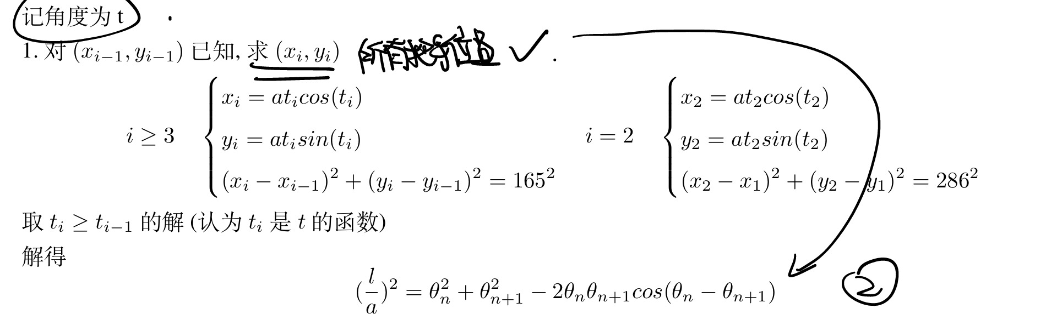
第四张图解所有把手速度随时间的变化
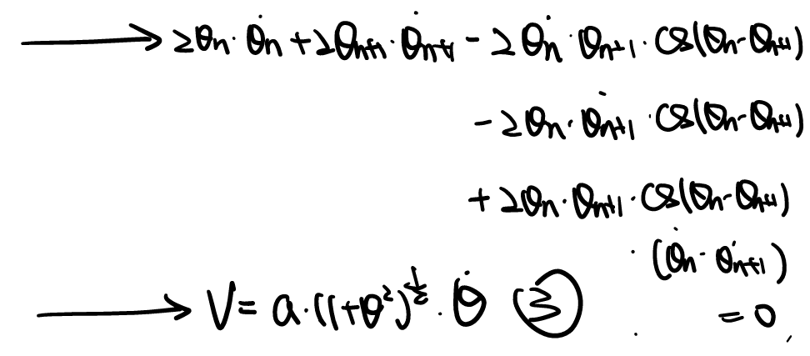
(建模手可以直接解出微分方程，尽量也要写给编程手，不能确定根据微分方程求数值解和直接做解析解哪个好，本题是后者)（你怎么知道本题是后者？）
你不能理解的哪个公式可以和我聊聊，你那里是不是最好知道一下我这坨在干什么hhh

形式化：写成纯数学公式求答案的形式
都在上面了

求解需求：
224个把手位置
对的
输入：
注意题目意思和形式化定义的变量值最好都给一下，方便你们两个都可以检查
这道题应该是板凳的参数（长度，个数等），行进速度，初始位置……标出具体数值和含义即可。
输入时间和第几个把手吧我记得是，其他的数据我都丢公式里了

输出：
输出的格式（题目说要怎么填附件表格）+ *中间变量结果（论文手拍板！！！存了画图）+建模手检查（第一遍不一定对，可以理解成IOI赛制，需要自查）
把手的运动状态（位置【xy坐标】，速度）

反正先看看数据对不对，我很怀疑公式会有问题，有结果了交流一下，看看发生什么了，有的数据都来看看

